项目1

大数据集群环境搭建

【知识目标】
1. 了解大数据的基本概念；
2. 了解目前主流大数据处理框架；
3. 掌握Hadoop生态圈各组件的基本功能。

【技能目标】
1. 具备大数据处理框架选择能力；
2. 能够熟练安装Hadoop生态圈各组件；
3. 能够熟练配置Hadoop生态圈各组件环境。

【教学重点】
1. 大数据处理框架理论基础；

第1章 大数据集群
环境搭建.ppt
2. Hadoop生态圈各组件安装；
3. Hadoop生态圈各组件基本配置。

【教学难点】
1. 主流大数据处理框架的运行原理；
2. Hadoop生态圈各组件配置。

【项目知识】

知识1.1 大数据处理框架

1.1.1 大数据的基本概念

1．大数据的定义
“大数据”是一个覆盖多种技术的概念，简单地说，是指无法在一定时间内用常规软件工具对其内容进行抓取、管理和处理的数据集合。IBM公司将“大数据”理念定义为4个V，即大量化(Volume)、多样化(Variety)、快速化(Velocity)以及由此产生的价值(Value)。
因此，大数据的基本特征如下。
(1) 数据体量大：大数据的数据量从TB级别跃升到PB级别。
(2) 数据类型多样化：大数据的数据类型包括网络日志、音频、视频、图片、地理位置等。
(3) 处理速度快：以秒定义。这是大数据技术与传统数据挖掘技术的本质区别。
(4) 价值密度低：以视频为例，在连续不间断的视频监控过程中，可能有用的数据仅有一两秒。

2. 大数据的发展
随着应用数据规模的急剧增加，传统系统面临严峻的挑战，它难以提供足够的存储和计算资源用于处理。大数据技术是从各种类型的海量数据中快速获得有价值信息的技术。大数据要面对的基本问题，也是核心的问题，就是海量数据如何可靠存储和高效计算。
2003—2006年，Google(谷歌)公司先后发表了三篇论文：GFS、MapReduce、BigTable，从而奠定了大数据技术的基石。后来Doug Cutting等人根据GFS、MapReduce论文观点先后实现了Hadoop的HDFS分布式文件系统、MapReduce分布式计算模型并开源。2008年，Hadoop成为Apache基金会顶级项目。
2010年，Google公司根据BigTable论文观点开发出Hadoop的HBase并开源。同年，开源组织GNU发布了MongoDB，VMware公司提供开源产品Redis。
2011年12月，Hadoop 1.0.0版本发布，标志着Hadoop已经初具生产规模。
2011年，Twitter(推特)公司提供开源产品Storm，它是开源的分布式实时计算系统。
2012年5月，Hadoop 2.0.0-alpha版本发布，这是Hadoop 2.X系列中第一个Alpha版本。与之前的Hadoop 1.X系列相比，Hadoop 2.X版本中加入了YARN，YARN成为Hadoop的子项目。
2013年10月，Hadoop 2.0.0版本发布，标志着Hadoop正式进入MapReduce v2.0时代。
2014年，Spark成为Apache基金会的顶级项目，它是专为大规模数据处理而设计的快速通用的计算引擎。
2014年4月，Stratosphere成为Apache孵化项目，从Stratosphere 0.6开始，正式更名为Flink。
2016年3月，Flink 1.0.0版正式发布，并支持Scala语言。
2017年12月，继Hadoop 3.0.0的4个Alpha版本和1个Beta版本后，第一个可用的Hadoop 3.0.0版本发布。
2018年，Spark 2.4.0发布，成为全球最大的开源项目。
2019年12月，Flink最新版本1.7.2发布，增加了对Scala 2.12的支持，以及对exactly-once S3文件sink、复杂事件处理与流SQL的集成。

1.1.2 大数据处理框架分类
目前流行的大数据处理框架，按照所处理的数据形式和得到结果的时效性分类，可以分为批处理系统、流处理系统和混合处理系统。

1. 批处理系统
由于批处理的过程是将任务分解为较小的任务，分别在集群中的每个计算机上进行计算，根据中间结果重新组合数据，然后计算和组合最终结果。所以，批处理系统主要操作大量的、静态的数据，并且全部处理完成后才能得到最终的结果。批处理系统主要以Hadoop为代表。Hadoop主要由分布式文件系统HDFS、资源管理器YARN、离线计算框架MapReduce组成，是首个在开源社区获得极大关注的大数据处理框架，而且在不断发展完善。目前，Hadoop已集成了众多优秀的产品，如非关系数据库HBase、数据仓库Hive、数据处理工具Sqoop、机器学习算法库Mahout、一致性服务软件Zookeeper、管理工具Ambari等，因此它几乎成为大数据技术的代名词。

2. 流处理系统
流处理系统并不对已经存在的数据集进行操作，而是对从外部系统接入的数据进行处理。流处理系统可以分为两种：逐项处理和微批处理。逐项处理是每次处理一条数据；微批处理是把一小段时间内的数据当作一个微批次，对这个微批次内的数据进行处理。流处理系统主要以Storm为代表。

3. 混合处理系统
混合处理系统既可以进行批处理，又可以进行流处理。混合处理系统主要以Spark为代表。

1.1.3 大数据处理框架的选择
在实际业务处理过程中，往往同时存在批处理和流处理，因此在构建大数据处理框架的过程中，常采用Hadoop作为大数据平台的基础，通过Hadoop来解决分布式文件存储和离线计算问题。在Hadoop的基础上构建基于Hive的数据仓库，实现海量数据的查询与分析，再结合Storm和Spark平台实现流式计算和内存计算等功能需求。下面详细介绍以Hadoop为基础的大数据生态圈的组件。

知识1.2 组 件 介 绍

1.2.1 Hadoop分布式系统框架
在Google的GFS、MapReduce论文基础上发展起来的Hadoop已成为当今最流行的分布式大数据系统基础架构，其主要特点如下。
(1) 高可靠性：Hadoop存储和处理数据的能力强，可靠性高。
(2) 高扩展性：Hadoop是在可用的计算机集群间分配数据并完成计算任务的，这些集群可以方便地扩展到数以千计的节点上。
(3) 高效性：Hadoop能够在节点之间动态地移动数据，并保证各个节点的动态平衡，因此处理速度非常快。
(4) 高容错性：Hadoop能够自动保存数据的多个副本，并且能够自动将失败的任务重新分配。Hadoop带有Java语言编写的框架，因此，运行在Linux平台上是非常理想的。Hadoop上的应用程序也可以使用其他语言编写，如C++、Python等。

1.2.2 Hadoop生态圈
狭义的Hadoop是一个适合大数据分布式存储和分布式计算的平台，包括HDFS、MapReduce和YARN。
广义的Hadoop是以Hadoop为基础的生态系统，是一个庞大的体系，Hadoop是其中最重要、最基础的一个部分。生态系统中的每个子系统只负责解决某一个特定的问题域。Hadoop生态圈的主要构成如图1-1所示。

图1-1 Hadoop生态圈
Hadoop生态圈的常用组件及其功能如表1-1所示。

表1-1 Hadoop生态圈常用组件及其功能
组 件 | 功 能
HDFS | 分布式文件系统
MapReduce | 分布式并行编程模型
HBase | 建立在Hadoop文件系统之上的分布式列式数据库
Hive | Hadoop上的大数据仓库
Pig | 查询大型半结构化数据集的分析平台
Mahout | 提供一些可扩展的机器学习领域经典算法的实现
Spark | 基于内存计算引擎，包括SparkCore、SparkSQL、SparkStreaming、MLlib等
R | 数据处理、计算和制图软件系统
Kafka | 高吞吐量的分布式发布订阅消息系统
Flume | 一个高可用、高可靠、分布式的海量日志采集、聚合和传输系统
Sqoop | 在传统的数据库与Hadoop数据存储和处理平台间进行数据传递的工具
Zookeeper | 提供分布式协调一致性服务

1.2.3 Hadoop典型应用架构
Hadoop的典型应用架构如图1-2所示。自下而上，分为数据来源层、数据传输层、数据存储层、编程模型层、数据分析层、上层业务。结构化与非结构化的离线数据，采集后保存在HDFS或HBase中，实时流数据则通过Kafka消息队列发送给Storm。
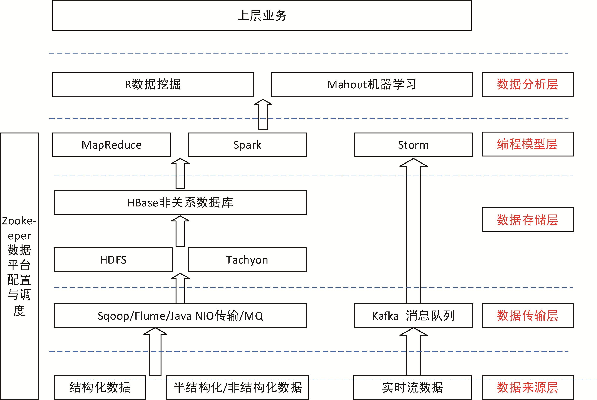

图1-2 Hadoop应用架构示例
在编程模型层，Spark与MapReduce框架的数据交互，一般通过磁盘完成，这样的效率是很低的。为了解决这个问题，引入Tachyon中间层，这样数据交换实际上就在内存中进行了。
HDFS、HBase、Tachyon集群的master通过Zookeeper来管理，宕机时会自动选举出新的Leader，并且会自动从节点连接到新的Leader上。
在数据分析层，采用机器学习的预测模型和集成学习的策略，进行大数据挖掘。
上层业务可以从数据分析层获取数据，为用户提供大数据可视化展示。

【项目实施】

任务1 安装Linux 系统

【1】任务简介

任务1.Linux安装.mp4
本项任务为在计算机上安装CentOS 7.0版本的Linux操作系统。

【2】相关知识
CentOS(Community Enterprise Operating System，社区企业操作系统)是Linux发行版之一，它来自Red Hat Enterprise Linux，是依照开放源代码规定释出的源代码编译而成。由于出自同样的源代码，因此有些要求高度稳定性的服务器以CentOS替代商业版的Red Hat Enterprise Linux使用。两者的不同在于，CentOS并不包含封闭源代码软件。

【3】任务实施

1．CentOS 7.0的U盘启动盘制作
(1) 准备8GB的U盘(启动盘制作完成后，U盘占用约4.02GB，所以需要8GB)。
(2) 下载最新版软碟通UltraISO(如V9.6.5.3237)和CentOS 7.0安装镜像文件(下载地址为http://centos.ustc.edu.cn/centos/)。
(3) 启动UltraISO，如图1-3所示。
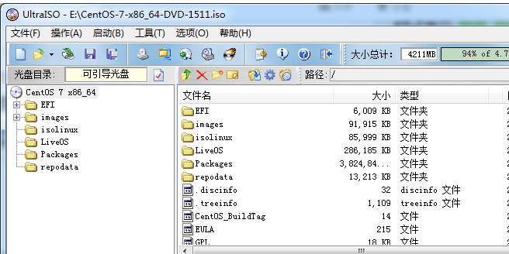

图1-3 启动UltraISO
(4) 选择菜单栏中的“文件”→“打开”命令，在弹出的对话框中选择CentOS-7-x86_ 64-DVD-1511.iso文件，如图1-4所示。
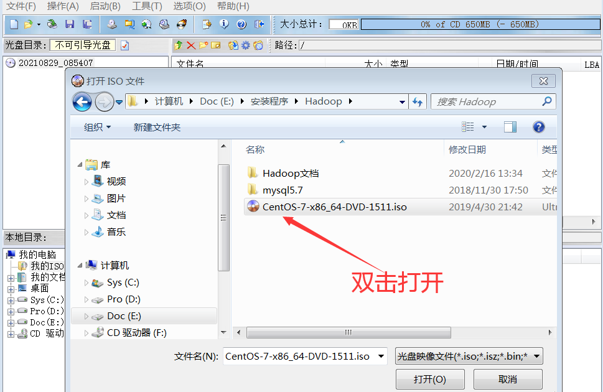

图1-4 选择CentOS 7.0镜像文件
(5) 选择菜单栏中的“启动”→“写入硬盘映像”命令，如图1-5所示。
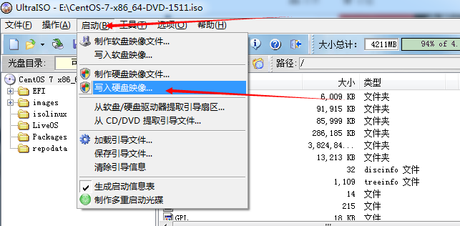

图1-5 选择“写入硬盘映像”命令
(6) 在如图1-6所示的对话框中设置文件写入方式。
注意：设置安装方式如下。
• 硬盘驱动器：选择将要写入的U盘。
• 写入方式：USB-HDD+。
• 刻录校验：最好选上。
(7) 单击“写入”按钮。等待几分钟后完成U盘启动盘的制作，同时将CentOS 7.0的ISO格式镜像文件复制到U盘的根目录中。
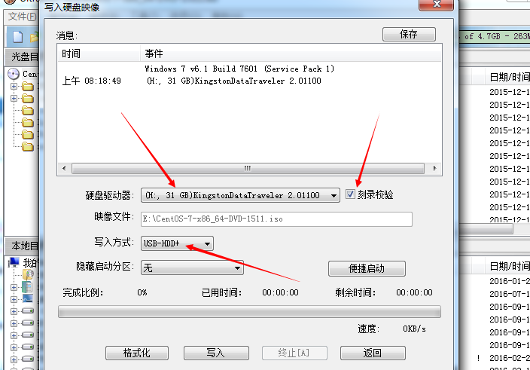

图1-6 写入U盘前的设置

2．CentOS 7.0系统的安装
将制作好的CentOS 7.0操作系统启动U盘插入待安装的计算机，启动计算机，按F10键进入BIOS设置界面，选择U盘启动。
(1) U盘引导启动后，出现的界面如图1-7所示。选择Test this media & install CentOS 7选项并按Enter键。
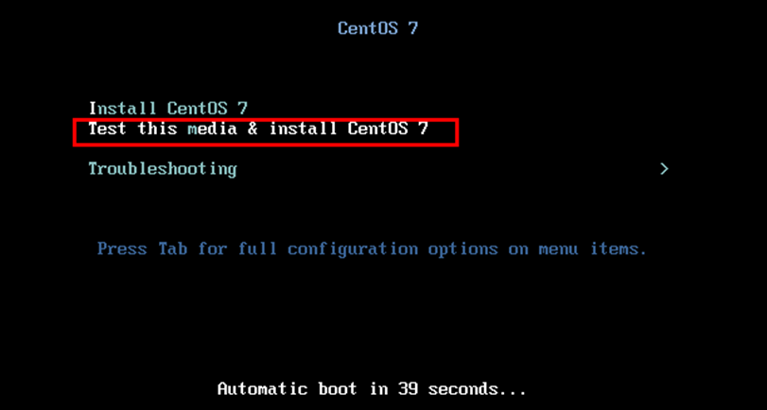

图1-7 选择检测介质并安装
(2) 等待安装介质的检测完成，如图1-8所示。
(3) 进入系统安装欢迎界面，如图1-9所示，选择“简体中文(中国)”选项。
(4) 单击“继续”按钮，进入系统附加组件选择界面，如图1-10所示。
(5) 选中“GNOME桌面”选项并根据实际情况选择附加选项，单击“完成”按钮，进入操作系统安装位置选择界面，如图1-11所示。
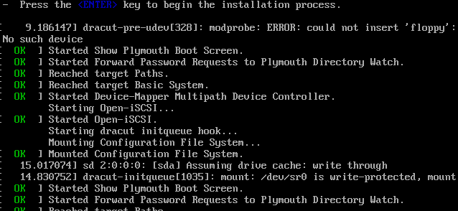

图1-8 安装检测
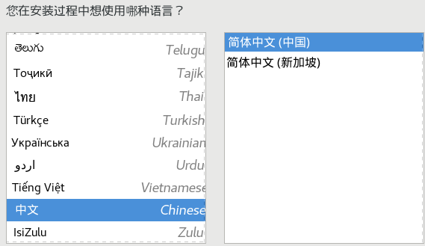

图1-9 选择语言
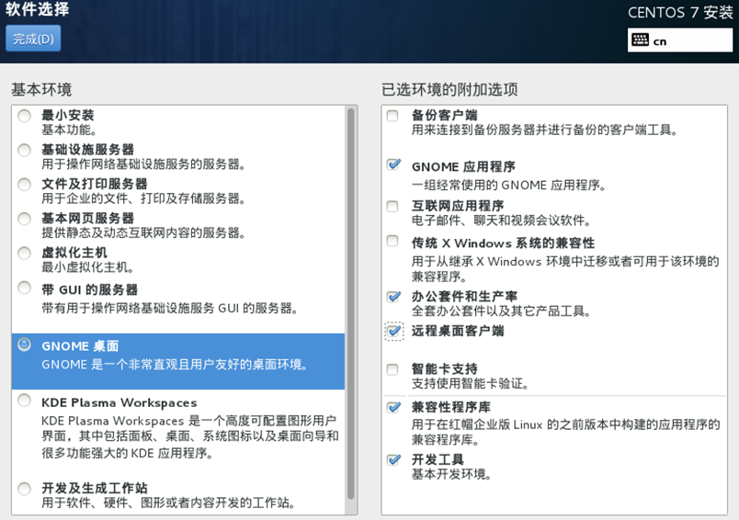

图1-10 选择附加组件
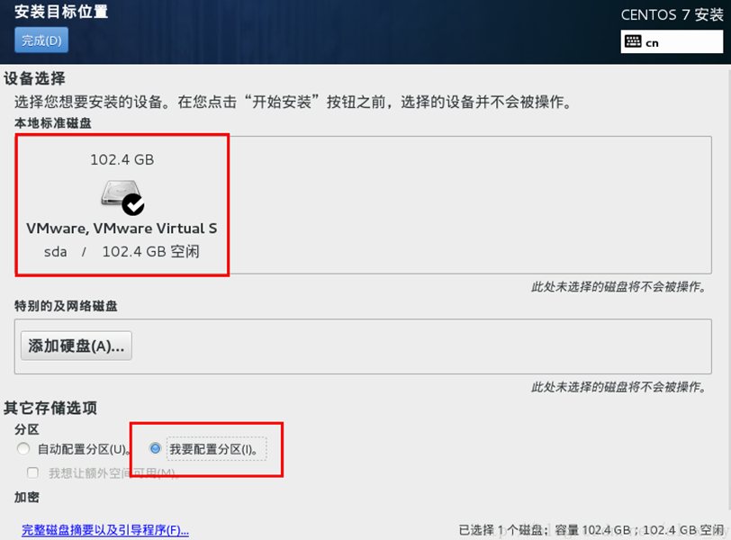

图1-11 安装目标位置设置
(6) 在“其它存储选项”区域中，可以选中“自动配置分区”单选按钮，也可以选中“我要配置分区”单选按钮，进入手动分区设置界面，如图1-12所示。
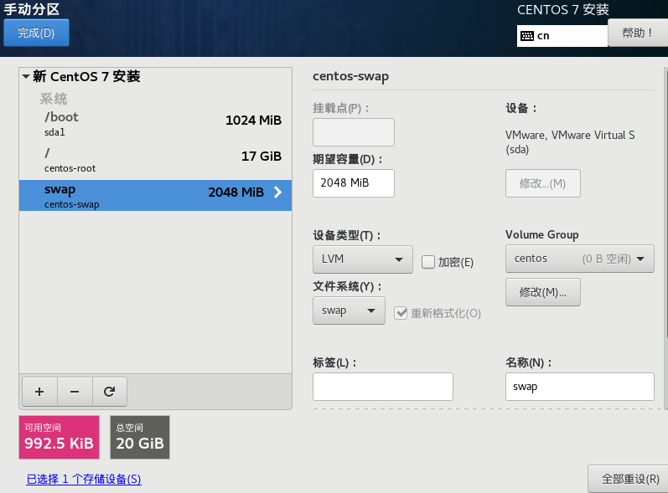

图1-12 手动分区
(7) 分别设置系统分区、数据分区和交换分区，然后进入分区确认界面，如图1-13所示。
(8) 单击“接受更改”按钮，完成手动分区的设置。进入网络和主机名设置界面，如图1-14所示。
(9) 将主机名设置为master，IP地址设置为192.168.1.250，子网掩码设置为255.255.255.0，网关地址设置为192.168.1.1，DNS设置为61.128.128.68。然后单击“完成”按钮，进入系统用户密码设置界面，如图1-15所示。
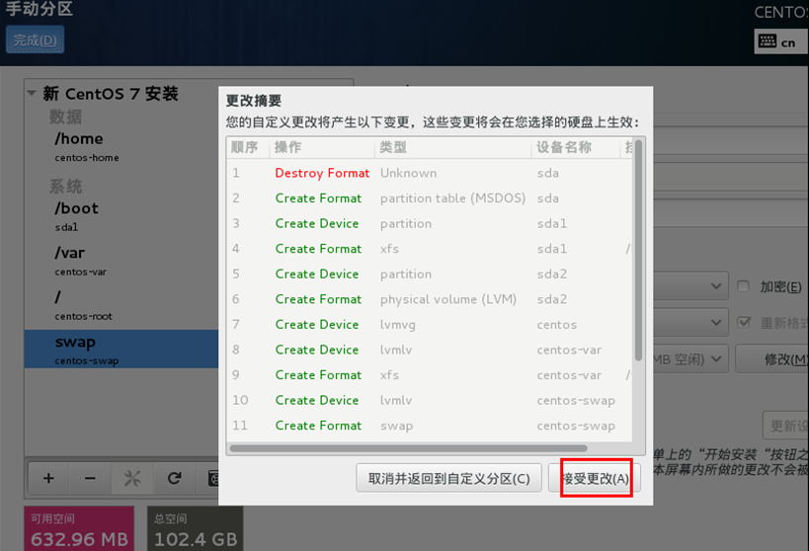

图1-13 确认分区
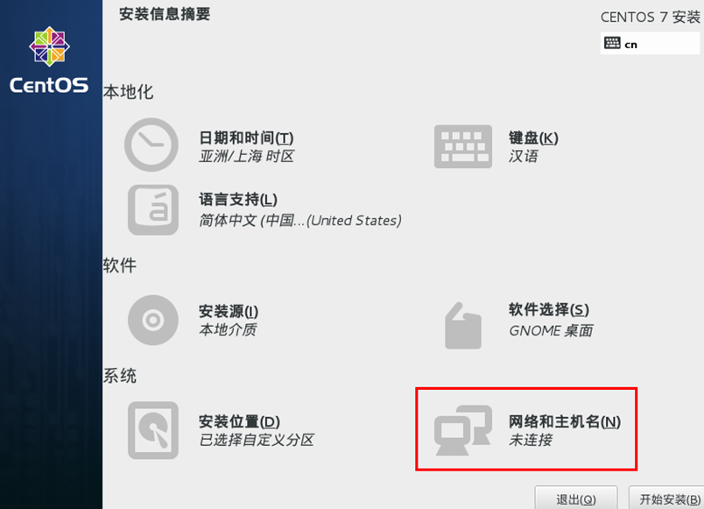

图1-14 设置主机名
(10) 安装过程中建议设置符合安全规范的root密码。完成用户设置后，重启系统即完成系统的安装，如图1-16所示。
(11) 由于搭建完全分布式Hadoop大数据平台需要3台服务器，因此按上述步骤分别再安装第2台和第3台服务器，其对应的主机名和IP地址分别为slave1(192.168.1.251)、slave2(192.168.1.252)。

3．操作系统基本设置
在安装完CentOS操作系统后，还需要完成操作系统的网络配置及启动选项，如安装SSH服务、关闭防火墙、配置时间同步和SSH免密登录等。
(1) 网络配置。
通过命令终端进入/etc/sysconfig/network-scripts/目录，编辑文件名以ifcfg-en打头的文件，将服务器的IP地址分别配置为192.168.1.250，并设置网卡的启动模式为自动ONBOOT=yes，如图1-17所示。
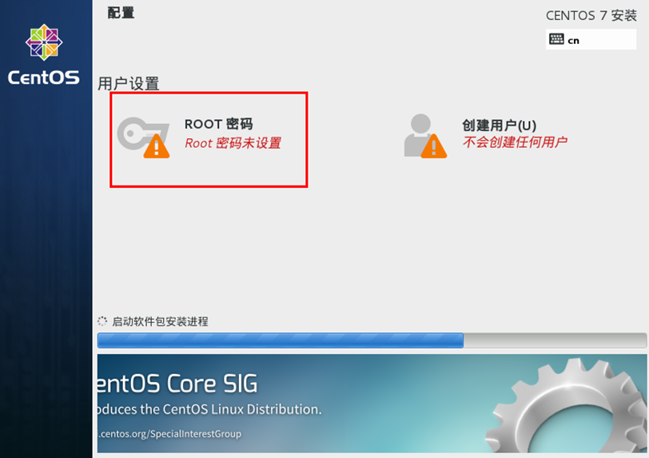

图1-15 设置系统用户和密码
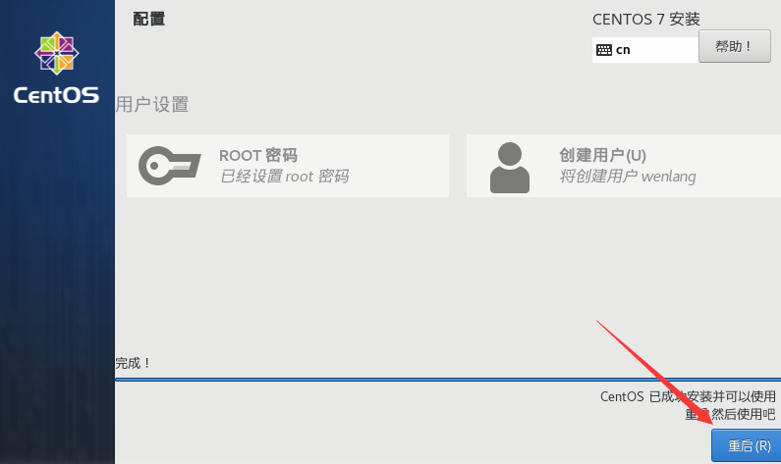

图1-16 完成设置并重启
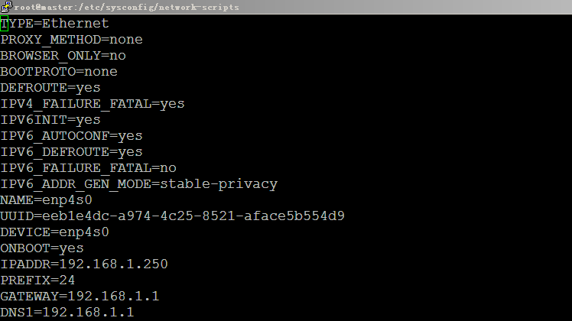

图1-17 配置网络
(2) 安装SSH服务。
SSH是Secure Shell的缩写，它是建立在应用层基础上的安全协议。SSH是目前较可靠，专为远程登录会话和其他网络服务提供安全管理的协议。利用SSH协议可以有效防止远程管理过程中的信息泄露。
SSH由客户端(openssh-client)软件和服务器端(openssh-server)软件组成。在安装SSH服务时，需要CentOS操作系统连接互联网。
① 安装SSH客户端软件。
- 利用dpkg命令查看是否已安装SSH客户端软件，在终端执行命令如下：

dpkg –l | grep ssh

- 如果没有安装，利用install命令进行安装，在终端执行命令如下：

yum install openssh-client -y

② 安装SSH服务端软件。
利用install命令进行安装，在终端执行命令如下：

yum install openssh-server -y

(3) 关闭服务器的防火墙。
① 如果不关闭操作系统的防火墙，则可能出现以下几种情况。
- 无法正常访问Hadoop HDFS的Web管理页面。
- 会导致后台某些运行脚本(如后面要学习的Hive程序)出现假死状态。
- 在删除和增加节点的时候，会让数据迁移处理时间更长，甚至不能正常完成相关操作。
② 要关闭操作系统的防火墙，可以执行如下命令。
- 停止防火墙服务，在终端执行命令：

systemctl stop firewalld.service

- 在启动操作系统时自动停止防火墙服务，在终端执行命令：

systemctl disable firewalld.service

(4) 修改服务器的hosts文件。
在终端执行命令：

vi /etc/hosts

在每台服务器的hosts文件中添加如下内容，实现IP地址和主机名的映射。

192.168.1.250 master
192.168.1.251 slave1
192.168.1.252 slave2

(5) 修改服务器的主机名。
永久修改服务器主机名，编辑/etc/hostname文件，三台服务器IP地址与主机名对应的关系为：
192.168.1.250—master
192.168.1.251—slave1
192.168.1.252—slave2
因此在master、slave1、slave2三台主机的hostname文件中，分别设置主机名为master、slave1和slave2。
(6) 下载相关工具。
- 下载相关工具，在终端执行命令：

yum install -y net-tools

- 重新启动服务器，在终端执行命令：

reboot 0

(7) 配置时间同步。
① 设置系统时区。
在终端执行命令：tzselect，如图1-18所示。输入“5”(即选择Asia)后按Enter键，然后在弹出的选项中依次输入“9”(即选择China)和“1”(即选择Beijing Time)。
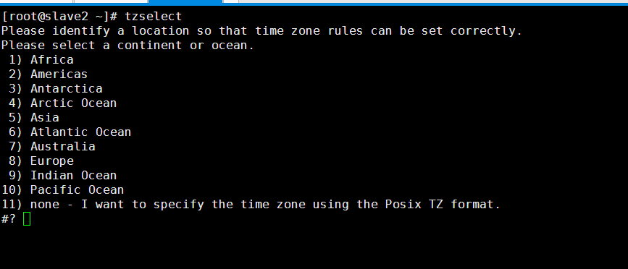

图1-18 时区选择
② 安装ntp服务。
注意：在三台机器上分别下载ntp服务。
在终端执行命令：yum install -y ntp，以master作为ntp服务器，修改ntp配置文件，修改master上的/etc/ntp.conf文件，如图1-19所示。
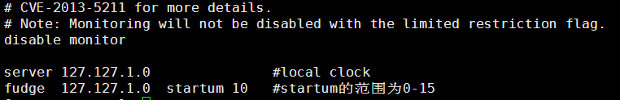
图1-19 配置时间同步
然后重新启动ntp服务。在终端执行命令：/bin/systemctl restart ntpd.service，大概等待时间为5分钟。
再到slave1和slave2服务器上同步时间。在slave1和slave2主机上安装日期同步工具后，在其终端执行命令：ntpdate master。
(8) 配置SSH免密。
SSH主要通过RSA算法来产生公钥和私钥，在数据传输过程中对数据进行加密来保障数据的安全性和可靠性。公钥部分是公共部分，网络上任一节点均可以访问；私钥主要用于对数据进行加密，以防他人盗取数据。总而言之，这是一种非对称算法。
Hadoop集群的各个节点之间需要进行数据的访问，被访问的节点对于用户访问节点的可靠性必须进行验证，Hadoop采用的是SSH的方法，通过密钥验证及数据加解密的方式进行远程安全登录操作。当然，如果Hadoop对每个节点的访问均需要进行验证，其效率就会大大降低，所以才需要配置SSH免密码的方法直接远程连入被访问节点，这样将大大提高访问效率。
① 在三台服务器上分别产生公私密钥。
在终端执行命令：ssh-keygen -t rsa，则生成公钥和私钥，如图1-20所示。
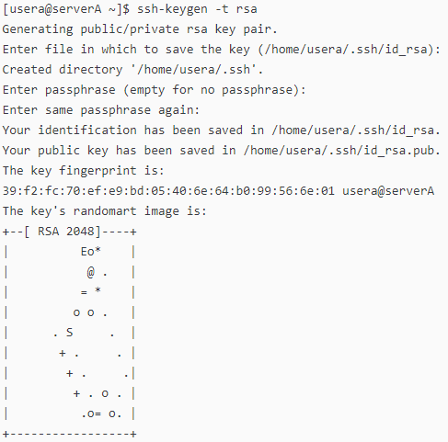

图1-20 生成公钥和私钥
生成的私钥和公钥对应的文件在用户主目录下的.ssh子目录中，其中，id_rsa为私钥，id_rsa_pub为公钥，可进入其目录，利用ls命令查看结果，如图1-21所示。
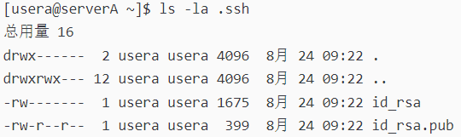

图1-21 查看公钥与私钥
② 将公钥复制到其他服务器上。
执行命令：

ssh-copy-id slave1

这时，master就可以通过SSH连接slave1，如图1-22所示。
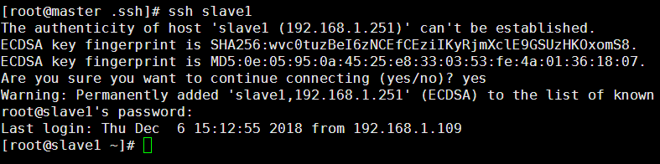

图1-22 SSH登录slave1主机
slave1节点首次连接时需要输入“yes”确认连接，这意味着master节点连接slave1节点时需要人工询问，无法自动连接；输入“yes”后成功接入，紧接着退出master节点。
同样，在slave1和slave2主机上分别进行如上操作。

【4】任务拓展
在完成CentOS 7.0系统安装和基本配置后，尝试安装FTP服务，以便于在计算机上往Linux主机上传文件。

任务2 安装JDK 1.8

任务2.JDK安装配置.mp4

【1】任务简介
本项任务主要是在CentOS 7.0环境下安装JDK 1.8，并配置对应的环境变量。

【2】相关知识
JDK(Java Development Kit)是Java语言的软件开发工具包，主要用于开发Web应用、移动设备、嵌入式设备上的Java应用程序。JDK是整个Java开发的核心，它包含了Java的运行环境(JVM和Java系统类库)和Java工具。由于Hadoop是基于Java语言开发，因此要运行Hadoop平台，必须先安装JDK。

【3】任务实施
(1) 检查系统是否已带JDK，检查的方式是使用命令：java -version，如果出现如图1-23所示的信息，则说明已安装JDK。
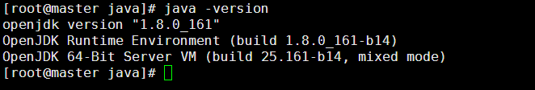

图1-23 检测是否已安装JDK
(2) 执行命令：rpm -qa|grep jdk，查看对应的版本，如图1-24所示。
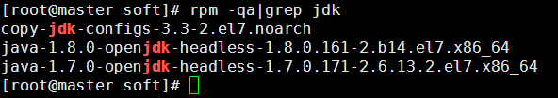

图1-24 查看JDK版本
(3) 如果系统自带JDK，则使用以下命令进行删除：yum remove java，如图1-25所示。
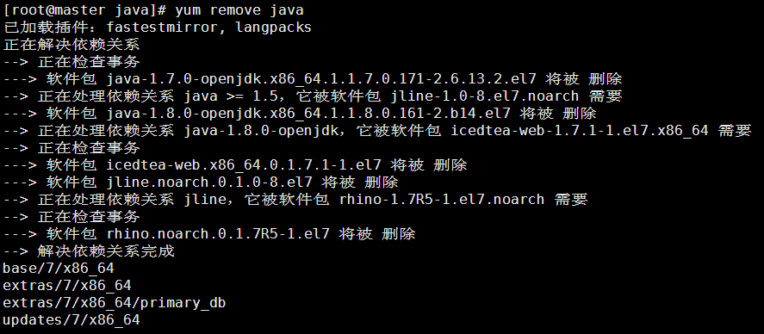

图1-25 删除系统自带的JDK
然后删除对应的程序文件，执行命令如下：

rpm -e --nodeps copy-jdk-configs-3.3-2.el7.noarch
rpm -e --nodeps java-1.8.0-openjdk-headless-1.8.0.161-2.b14.el7.x86_64
rpm -e –nodeps java-1.7.0-openjdk-headless-1.7.0.*

(4) 在删除系统自带的JDK以后，访问Oracle官网，下载JDK 1.8版本的安装包程序jdk-8u221-linux-i586.tar.gz，并将安装包下载到/opt/soft目录下。然后按照以下步骤进行安装。
① 建立工作路径。

/usr/java

执行命令：mkdir -p java，在usr目录下创建java子目录，如图1-26所示。

图1-26 创建安装文件夹
解压jdk的安装文件，执行命令如下：

tar -zxvf /opt/soft/jdk-8u162-linux-x64.tar.gz -C /usr/java/

将程序压缩包解压到/usr/java目录下，如图1-27所示。

图1-27 解压文件
修改文件夹jdk1.8.0_221的名称为jdk1.8，使目录更简洁，以便于相关软件的配置。执行命令：

mv jdk1.8.0_221 jdk1.8

② 修改环境变量文件，命令为vi /etc/profile。主要配置JAVA_HOME、CLASSPATH、PATH三个环境变量，如图1-28所示。
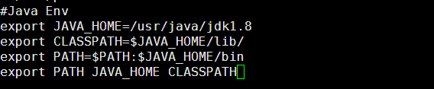

图1-28 修改profile环境变量文件
若要环境变量配置生效，则执行命令：

source /etc/profile

环境变量配置生效后，在终端执行命令：

java –version

如果能看到当前所安装的JDK版本信息，则说明JDK的安装和配置成功完成，如图1-29所示。
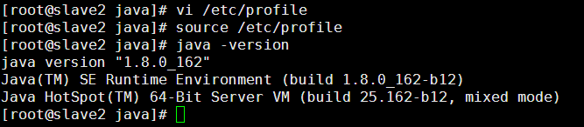

图1-29 测试JDK是否安装成功

【4】任务拓展
将master主机上JDK 1.8的程序文件通过远程复制的方式，复制到slave1和slave2服务器上。执行命令：

scp -r /usr/java/jdk1.8/ slave1:/usr/java/
scp -r /usr/java/jdk1.8/ slave2:/usr/java/

然后在slave1和slave2主机上的/etc/profile文件中添加如下环境变量信息：

export JAVA_HOME=/usr/java/jdk1.8
export CLASSPATH=$JAVA_HOME/lib/
export PATH=$PATH:$JAVA_HOME/bin
export PATH JAVA_HOME CLASSPATH

通过source /etc/profile命令让环境变量文件生效，最后通过java -version命令验证JDK是否安装成功。

任务3 安装Zookeeper

任务3.Zookeeper安装.mp4

【1】任务简介
本项任务主要是在CentOS 7.0环境下安装Zookeeper 3.4.1，并配置对应的环境变量。

【2】相关知识

1. 什么是Zookeeper
Zookeeper是一个开放源代码的分布式应用程序协调服务，是Google Chubby的一个开源实现，是Hadoop和HBase的重要组件。它是一个为分布式应用提供一致性服务的软件，提供的功能包括配置维护、域名服务、分布式同步、组服务等。
Zookeeper的目标就是封装好复杂易出错的关键服务，将简单易用的接口和性能高效、功能稳定的系统提供给用户。Zookeeper提供Java和C的接口。Zookeeper代码版本中，提供了分布式独享锁、选举、队列的接口，其中分布式独享锁和队列有Java和C两个版本，选举只有Java版本。

2. Zookeeper的原理
Zookeeper是以Fast Paxos算法为基础的。Paxos算法存在活锁的问题，即当有多个proposer交错提交时，有可能互相排斥，导致没有一个proposer能提交成功，而Fast Paxos做了一些优化，通过选举产生一个Leader(领导者)，只有Leader才能提交proposer，具体算法可见Fast Paxos。
Zookeeper的基本运转流程如下。
(1) 选举Leader。
(2) 同步数据。
(3) 选举Leader过程中算法有很多，但要达到的选举标准是一致的。
(4) Leader要具有最高的执行ID，类似root权限。
(5) 集群中大多数的机器得到响应并接受选出的Leader。

3. Zookeeper的特点
在Zookeeper中，znode是一个跟UNIX文件系统路径相似的节点，可以在这个节点中存储或获取数据。如果在创建znode时Flag设置为EPHEMERAL，那么当创建这个znode的节点和Zookeeper失去连接后，这个znode将不再保存在Zookeeper里，Zookeeper使用Watcher察觉事件信息。当客户端接收到事件信息，比如连接超时、节点数据改变、子节点改变时，可以调用相应的行为来处理数据。
那么Zookeeper能做什么事情呢？举个简单的例子：假设我们有20个搜索引擎服务器(每个负责总索引中的一部分搜索任务)和一个总服务器(负责向这20个搜索引擎服务器发出搜索请求并合并结果集)，一个备用的总服务器，一个Web的CGI(向总服务器发出搜索请求)。搜索引擎的服务器中有15个服务器提供搜索服务，5个服务器正在生成索引。这20个搜索引擎的服务器经常要让正在提供搜索服务的服务器停止提供服务开始生成索引，或生成索引的服务器已经把索引生成可以提供搜索服务了。使用Zookeeper可以保证总服务器自动感知有多少提供搜索引擎的服务器，并向这些服务器发出搜索请求；当总服务器宕机时，自动启用备用的总服务器。

【3】任务实施
(1) 修改主机名称到IP地址映射的配置。在master、slave1、slave2三台服务器的/etc/hosts文件中添加如下信息(见图1-30)：

192.168.1.250 master master.root
192.168.1.251 slave1 slave1.root
192.168.1.252 slave2 slave2.root

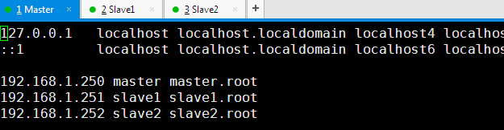

图1-30 设置hosts文件
(2) 在master主机的usr目录下创建zookeeper目录，并将zookeeper程序文件解压到此目录中，如图1-31所示。

图1-31 解压文件
修改zookeeper-3.4.10文件夹的名称，如图1-32所示。
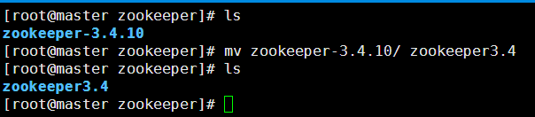

图1-32 修改zookeeper-3.4.10文件夹的名称
(3) 修改zookeeper的配置文件。进入zookeeper的conf目录，将zoo_sample.cfg文件复制一份，命名为zoo.cfg，如图1-33所示，其中，dataDir代表数据存放目录，dataLogDir代表日志目录。
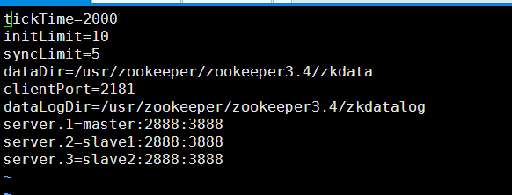

图1-33 设置zoo.cfg文件
(4) 在Zookeeper的程序目录中，创建zkdata和zkdatalog两个文件夹。zkdatalog文件夹用于指定Zookeeper产生的日志文件存放位置，如图1-34所示。
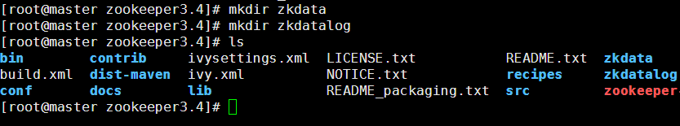

图1-34 创建zkdata和zkdatalog文件夹
(5) 进入zkdata目录，创建文件myid，并在文件中输入“1”，如图1-35所示。
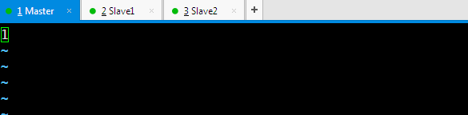

图1-35 创建文件myid
(6) 远程复制分发安装文件，将master主机上的Zookeeper程序文件夹通过远程复制的方式分发到slave1和slave2主机上：

scp -r /usr/zookeeper/ root@slave1:/usr/
scp -r /usr/zookeeper/ root@slave2:/usr/

远程复制分发操作如图1-36所示。

图1-36 远程复制分发
然后将slave1和slave2主机上的myid文件的值，分别修改成2和3，如图1-37所示。
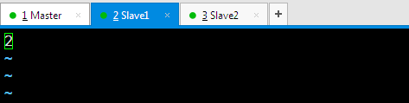
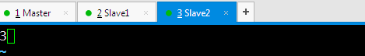

图1-37 修改myid文件
(7) 分别配置master、slave1、slave2主机的环境变量，在其环境变量文件/etc/profile中添加如下内容：

export ZOOKEEPER_HOME=/usr/zookeeper/zookeeper3.4
PATH=$PATH:$ZOOKEEPER_HOME/bin

然后使用source /etc/profile命令让设置生效。
(8) 启动Zookeeper集群。在Zookeeper集群的每个节点上，执行启动Zookeeper服务的如下脚本。
- 启动：bin/zkServer.sh start。
- 查看状态：bin/zkServer.sh status。
通过以上命令可以看到Leader和Follower模式状态，如图1-38和图1-39所示。
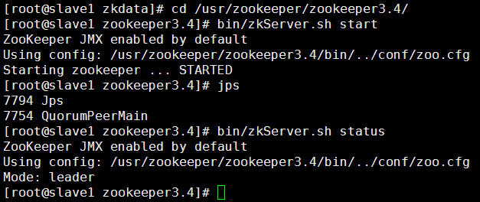

图1-38 查看Zookeeper的Leader运行状态
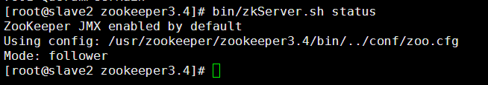

图1-39 查看Zookeeper的Follower运行状态
通过上面的状态查询结果可见，一个节点是Leader，其余节点是Follower。

【4】任务拓展
根据三台已部署完毕的Zookeeper主机，结合课外资料，分析Leader和Follower的工作流程和工作原理。

任务4 安装Hadoop

【1】任务简介

任务4.Hadoop安装配置.mp4
本项任务主要是在已安装CentOS 7.0操作系统、JDK 1.8、Zookeeper 3.4.1环境的三台主机上部署Hadoop 2.7.3，并配置对应的环境变量。

【2】相关知识

1. 什么是Hadoop
Hadoop是Apache旗下的一套开源软件平台，其提供的主要功能是利用服务器集群，根据用户的自定义业务逻辑，对海量数据进行分布式处理。Hadoop的核心组件有：HDFS(分布式文件系统)、YARN(运算资源调度系统)、MapReduce(分布式运算编程框架)。

2. Hadoop的优点
Hadoop是一个能够对大量数据进行分布式处理的软件框架，以可靠、高效、可伸缩的方式进行数据处理。
(1) Hadoop是可靠的，它假设计算元素和存储会失败，因此会维护多个工作数据副本，确保能够针对失败的节点重新分布处理。
(2) Hadoop 是高效的，因为它以并行的方式工作，通过并行处理加快处理速度。
(3) Hadoop 是可伸缩的，能够处理 PB 级数据。
(4) Hadoop 依赖于社区服务，因此它的成本比较低，任何人都可以使用。
(5) Hadoop是一个能够让用户轻松架构和使用的分布式计算平台。用户可以轻松地在Hadoop上开发和运行处理海量数据的应用程序。它主要有以下几个优点。
- 高可靠性。Hadoop通过提供对多个NameNode的支持，克服了单点故障这一缺点。该功能为Hadoop架构引入了一个额外的NameNode(被动备用NameNode)，该架构被配置为自动故障转移。
- 高扩展性。Hadoop是在可用的计算机集群间分配数据并完成计算任务的，这些集群可以方便地扩展到数以千计的节点中。
- 高效性。Hadoop能够在节点之间动态地移动数据，并保证各个节点的动态平衡，因此处理速度非常快。
- 高容错性。Hadoop能够自动保存数据的多个副本，并且能够自动将失败的任务重新分配。
- 低成本。与一体机、商用数据仓库以及QlikView、Yonghong Z-Suite等数据集市相比，Hadoop是开源的，项目的软件成本因此大大降低。
- Hadoop带有用Java语言编写的框架，因此运行在 Linux 平台上是非常理想的。Hadoop 上的应用程序也可以使用其他语言编写，比如 C++ 、Python等。

3. Hadoop的核心架构
Hadoop 由许多元素构成，其最底部是 Hadoop Distributed File System(HDFS)，它存储 Hadoop 集群中所有存储节点上的文件。HDFS的上一层是MapReduce 引擎，该引擎由 JobTrackers 和 TaskTrackers 组成。MapReduce的运行依托于YARN框架。
(1) HDFS
对外部客户机而言，HDFS就像一个传统的分级文件系统，可以创建、删除、移动或重命名文件，等等。但是HDFS是基于一组特定的节点构建的，这是由它自身的特点决定的。这些节点包括 NameNode(仅一个)，它在 HDFS 内部提供元数据服务；DataNode，它为 HDFS 提供存储块。由于仅存在一个 NameNode，因此这是 HDFS 1.x版本的一个缺点(单点失效)。在Hadoop 2.x版本中可以存在两个NameNode，解决了单节点故障问题。
存储在 HDFS 中的文件被分成块，然后将这些块复制到多个计算机中(DataNode)，这与传统的 RAID 架构大不相同。块的大小(1.x版本默认为 64MB，2.x版本默认为128MB)和复制的块数量在创建文件时由客户机决定。NameNode 可以控制所有文件操作。HDFS 内部的所有通信都基于标准的 TCP/IP。
(2) NameNode
NameNode 是一个通常在 HDFS 实例中单独机器上运行的软件，它负责管理文件系统名称空间和控制外部客户机的访问。NameNode 决定是否将文件映射到 DataNode 的复制块上。对于最常见的 3 个复制块，第一个复制块存储在同一机架的不同节点上，最后一个复制块存储在不同机架的某个节点上。
实际的 I/O事务并没有经过 NameNode，只有表示 DataNode 和块的文件映射的元数据经过 NameNode。当外部客户机发送请求要求创建文件时，NameNode 会以块标识和该块的第一个副本的 DataNode IP 地址作为响应。这个 NameNode 还会通知其他将要接收该块的副本的 DataNode。
NameNode 在一个称为 FsImage 的文件中存储所有关于文件系统名称空间的信息。这个文件和一个包含所有事务的记录文件(这里是 EditLog)将存储在 NameNode 的本地文件系统上。FsImage和EditLog文件也需要复制副本，以防文件损坏或NameNode系统丢失。
NameNode本身不可避免地具有SPOF(Single Point Of Failure)单点失效的风险，主备模式并不能解决这个问题，通过Hadoop Non-stop namenode才能解决单点失效的问题。
(3) DataNode
DataNode 也是一个通常在 HDFS实例中单独机器上运行的软件。Hadoop 集群包含一个 NameNode 和大量 DataNode。DataNode 通常以机架的形式组织，机架通过一个交换机将所有系统连接起来。Hadoop 的一个假设是：机架内部节点之间的传输速度快于机架间节点的传输速度。
DataNode 响应来自 HDFS 客户机的读写请求，同时还响应来自 NameNode 的创建、删除和复制块的命令。NameNode 依赖来自每个 DataNode 的定期心跳(heartbeat)消息。每条消息都包含一个块报告，NameNode 可以根据这个报告验证块映射和其他文件系统元数据。如果 DataNode 不能发送心跳消息，NameNode 将采取修复措施，重新复制在该节点上丢失的块。
(4) 文件操作
HDFS 并不是一个万能的文件系统，它的主要目的是支持以流的形式访问写入的大型文件。如果客户机想将文件写到 HDFS 上，首先需要将该文件缓存到本地的临时存储。如果缓存的数据大于所需的 HDFS 块大小，创建文件的请求将发送给 NameNode。NameNode 将以 DataNode 标识和目标块响应客户机，同时也通知将要保存文件块副本的 DataNode。当客户机开始将临时文件发送给第一个DataNode时，将立即通过管道方式将块内容转发给副本DataNode。客户机也负责创建保存在相同HDFS名称空间中的校验和(checksum)文件。
在最后的文件块发送之后，NameNode 将文件创建并提交到它的持久化元数据存储(EditLog和FsImage文件)。
(5) Linux 集群
Hadoop 框架可在单一的 Linux 平台上使用(开发和调试时)，官方提供MiniCluster作为单元测试使用，不过使用存放在机架上的商业服务器才能发挥它的力量。这些机架组成一个 Hadoop 集群，通过集群拓扑知识决定如何在整个集群中分配作业和文件。Hadoop 假定节点可能失败，因此采用本机方法处理单个计算机甚至所有机架的失败。

4. Hadoop大数据处理的意义
Hadoop得以在大数据处理中广泛应用，得益于其自身在数据提取、变形和加载(ETL)方面的天然优势。Hadoop的分布式架构，将大数据处理引擎尽可能地靠近存储，对ETL这样的批处理操作相对合适，因为类似这样操作的批处理结果可以直接进行存储。Hadoop的MapReduce功能实现了将单个任务打碎，并将碎片任务(Map)发送到多个节点上，之后再以单个数据集的形式加载(Reduce)到数据仓库里。

【3】任务实施
(1) 在master主机上创建Hadoop对应的安装目录/usr/hadoop，如图1-40所示。
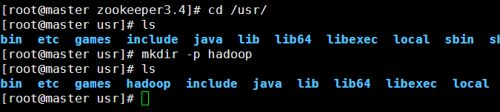

图1-40 创建Hadoop安装目录
(2) 解压Hadoop程序文件到/usr/hadoop目录，如图1-41所示。

图1-41 解压Hadoop程序文件
并将程序目录hadoop-2.7.3修改为 hadoop2.7.3，如图1-42所示。
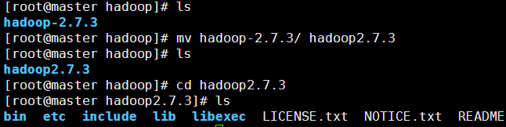

图1-42 修改文件夹名称
(3) 配置操作系统环境变量，修改/etc/profile环境变量文件，在其中添加如下内容：

export HADOOP_HOME=/usr/hadoop/hadoop2.7.3
export CLASSPATH=$CLASSPATH:$HADOOP_HOME/lib
export PATH=$PATH:$HADOOP_HOME/bin

其中，HADOOP_HOME代表Hadoop的安装目录，CLASSPATH代表Hadoop的jar包所在目录，PATH代表可执行程序所在目录，如图1-43所示。
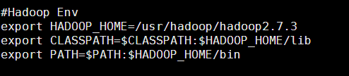

图1-43 修改profile环境变量文件
使用source /etc/profile命令使环境变量设置生效。
(4) 修改Hadoop的core-site.xml文件，添加如图1-44所示的配置信息。
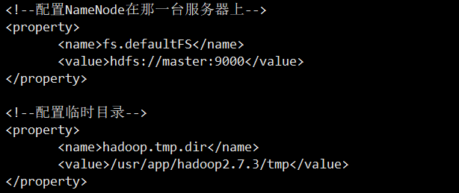

图1-44 修改core-site.xml文件
(5) 修改Hadoop的yarn-site.xml文件，添加如图1-45所示的配置信息。
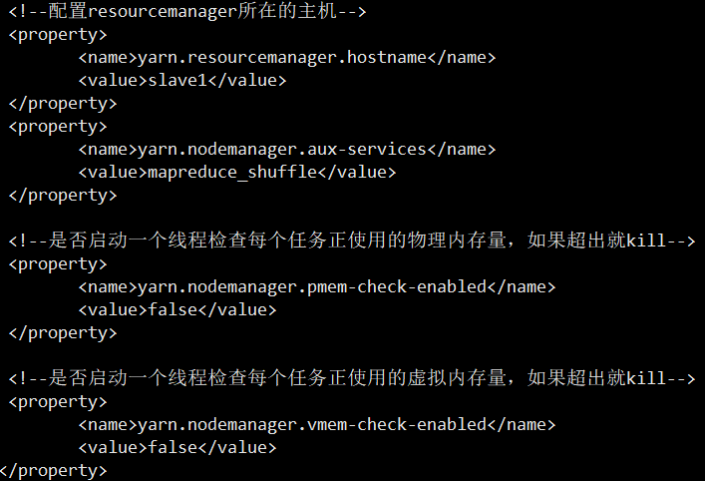

图1-45 修改yarn-site.xml文件
(6) 修改Hadoop的hdfs-site.xml文件，添加如图1-46所示的配置信息。
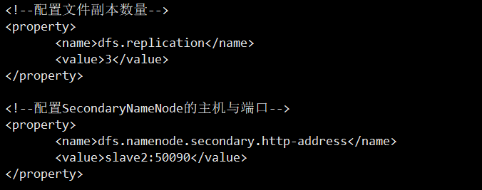

图1-46 修改hdfs-site.xml文件
(7) 修改Hadoop的mapred-site.xml文件。首先将mapred-site.xml.template复制为mapred-site.xml，然后在mapred-site.xml中添加如图1-47所示的内容。


图1-47 配置mapred-site.xml文件
(8) 在Hadoop的配置文件目录下添加slaves文件，内容为slave1、slave2(slave1和slave2分别代表主机名)，如图1-48所示。
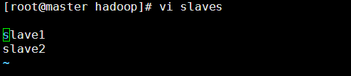

图1-48 配置slaves节点主机
(9) 修改master文件，内容为master，如图1-49所示。
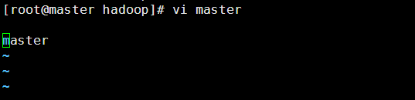

图1-49 配置master节点主机
(10) 将master上安装的Hadoop程序文件分发到slave1、slave2主机，命令如下：

scp -r /usr/hadoop/ root@slave1:/usr/
scp -r /usr/hadoop/ root@slave2:/usr/

(11) 在master主机中格式化Hadoop。执行命令hadoop namenode -format，可以对Hadoop进行格式化，如图1-50所示。
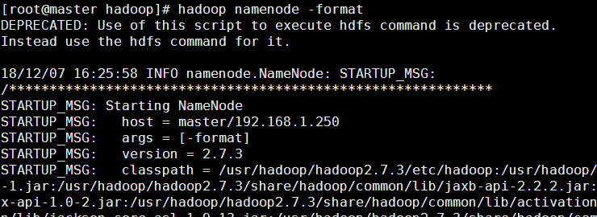

图1-50 格式化Hadoop
(12) 在master主节点启动Hadoop，执行命令sbin/start-all.sh sh，则可以启动Hadoop，如图1-51所示。
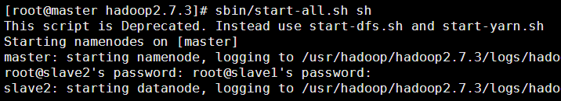

图1-51 启动Hadoop
可以通过jps命令查看master主机的守候进程信息，如图1-52所示。
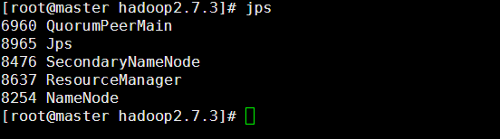

图1-52 master守候进程
同样，可以在slave2和slave1主机上执行jps命令，查看对应的守候进程，如图1-53所示。
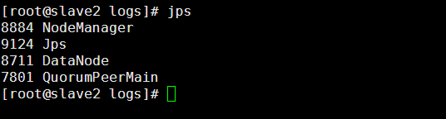

图1-53 slave守候进程
(13) 查看HDFS。首先在HDFS中创建一个文件夹angel，如图1-54所示。

图1-54 在HDFS中创建一个文件夹
查看HDFS中的文件，如图1-55所示。
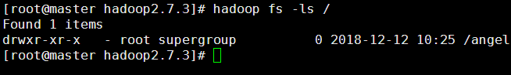

图1-55 查看HDFS中的文件
将本地文件上传到HDFS的angel目录下，命令如图1-56所示。
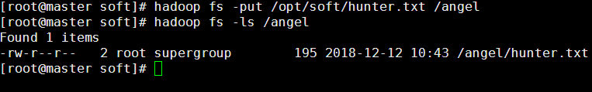

图1-56 向HDFS上传文件
如果要统计hunter.txt文件中每个单词出现的次数，可以执行如下命令：

hadoop jar /usr/hadoop/hadoop2.7.3/mapreduce/
hadoop-mapreduce-examples-2.7.6.jar wordcount /angel /output

然后查看统计结果，如图1-57所示。
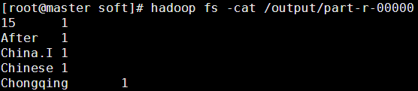

图1-57 查看统计结果
也可以在浏览器中输入http://192.168.1.250:50070查看Hadoop的运行状态，如图1-58所示。
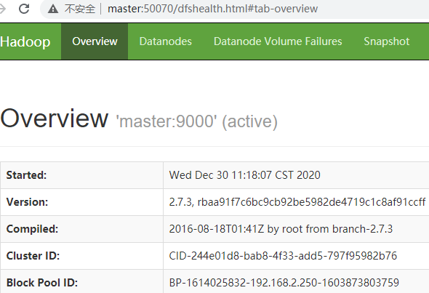

图1-58 查看Hadoop的运行状态

【4】任务拓展
如果非正常关闭主机系统，可能导致重启服务器后Hadoop服务无法启动，在这种情况下如何处理？分析其原因后可以考虑删除Hadoop数据目录下的VERSION文件，再重新格式化。

任务5 安装HBase

任务5.HBase安装配置.mp4

【1】任务简介
本项任务主要是在已安装CentOS 7.0操作系统、JDK 1.8、Zookeeper 3.4.1、Hadoop 2.7.3环境的三台主机上部署HBase 1.2.4，并配置对应的环境变量。

【2】相关知识

1. 什么是HBase
HBase是一个高可靠性、高性能、面向列、可伸缩的分布式存储系统，利用HBase技术可在低配置PC Server上搭建起大规模结构化存储集群。
HBase的目标是存储并处理海量的数据，具体来说，是仅需使用普通的硬件配置，就能够处理由成千上万的行和列所组成的海量数据。
HBase是Google Bigtable的开源实现，但是也有很多不同之处。比如：Google Bigtable使用GFS作为其文件存储系统，HBase利用Hadoop HDFS作为其文件存储系统；Google运行MapReduce来处理Bigtable中的海量数据，HBase利用MapReduce来处理HBase中存放的海量数据；Google Bigtable利用Chubby作为协同服务，HBase利用Zookeeper作为协同服务。
相对传统关系数据库，HBase主要有以下几方面的优势。
- 线性扩展，随着数据量增多，可以通过节点扩展进行支撑。
- 数据存储在HDFS上，备份机制健全。
- 通过Zookeeper协调查找数据，访问速度快。

2. HBase地位
关系数据库已经流行很多年，并且Hadoop已经有了HDFS和MapReduce，为什么需要HBase呢?
- Hadoop 可以很好地解决大规模数据的离线批量处理问题，但是，受限于Hadoop MapReduce编程框架的高延迟数据处理机制，使得Hadoop无法满足大规模数据实时处理应用的需求。
- HDFS面向批量访问模式，不是随机访问模式。
- 传统的通用关系数据库无法应对在数据规模剧增时导致的系统扩展性和性能问题(分库分表也不能很好解决)。
- 传统关系数据库在数据结构发生变化时一般需要停机维护。
HBase与传统的关系数据库的区别，主要体现在以下几个方面。
- 数据类型：关系数据库采用关系模型，具有丰富的数据类型和存储方式。HBase则采用了更加简单的数据模型，它把数据存储为二进制格式文件。
- 数据操作：关系数据库中包含了丰富的操作，其中会涉及复杂的多表链接。HBase操作则不存在复杂的表与表之间的关系，只有简单的插入、查询、删除、清空等，因为HBase在设计上就避免了复杂的表和表之间的关系。
- 存储模式：关系数据库是基于行模式存储的。HBase是基于列存储的，每个列族都由几个文件保存，不同列族的文件是分离的。
- 数据索引：关系数据库通常可以针对不同列构建复杂的多个索引，以提高数据访问性能。HBase只有一个索引——行键，通过巧妙的设计，HBase中的所有访问方法，或者通过行键访问，或者通过行键扫描，从而使得整个系统不会慢下来。
- 数据维护：在关系数据库中，更新操作会用最新的当前值去替换记录中原来的旧值，旧值被覆盖后就不会存在。而在HBase中执行更新操作时，并不会删除数据的旧版本，而是生成一个新的版本，旧的版本仍然保留。
- 可伸缩性：关系数据库很难实现横向扩展，纵向扩展的空间也比较有限。相反，HBase和Bigtable这些分布式数据库就是为了实现灵活的水平扩展而开发的，能够轻易地通过在集群中增加或者减少硬件数量来实现性能的伸缩。

3. HBase访问接口
HBase提供了丰富的访问接口，表1-2描述了HBase访问接口的类型、特点和应用场景。

表1-2 HBase访问接口
类 型 | 特 点 | 应用场景
Native Java API | 最常规和高效的访问方式 | 适合Hadoop MapReduce作业并行处理HBase表数据
HBase Shell | HBase的命令行工具，最简单的接口 | 适合HBase管理使用
Thrift Gateway | 利用Thrift序列化技术，支持C++、PHP、Python等多种语言 | 适合其他异构系统在线访问HBase表数据
REST Gateway | 解除了语言限制 | 支持REST风格的Http API访问HBase
Pig | 使用Pig Latin流式编程语言来处理HBase中的数据 | 适合数据统计
Hive | 简单 | 当需要以类似SQL方式来访问HBase的时候使用

4. HBase数据模型
HBase是一个稀疏、多维度、排序的映射表，这张表的索引是行键、列族、列限定符和时间戳。
(1) 每个值是一个二进制格式的字符串，没有数据类型。用户在表中存储数据，每一行都有一个可排序的行键和任意多的列。
(2) 表在水平方向由一个或多个列族组成，一个列族中可以包含任意多个列，同一个列族里面的数据存储在一起。
(3) 列族支持动态扩展，可以很轻松地添加一个列族或列，无须预先定义列的数量以及类型，所有列均以字符串形式存储，用户需要进行数据类型转换。
(4) HBase中执行更新操作时，并不会删除旧的数据版本，而是生成一个新的版本，旧的版本仍然保留(这是和HDFS只允许追加不允许修改的特性相关的)。HBase表由多行记录组成，行以行键为唯一索引值进行标识，每行又包含多列，同类的列叫列族，其版本更新如图1-59所示。

图1-59 HBase表版本更新
具体解释如下。
- 表：HBase采用表来组织数据，表由行和列组成，列划分为若干列族。
- 行：每个HBase表都由若干行组成，每个行由“行键”(row key)来标识。
- 列族：一个HBase表被分组成许多“列族”(column family)，它是基本的访问控制单元。
- 列限定符：列族里的数据通过列限定符(或列)来定位。
- 单元格：在HBase表中，通过行、列族和列限定符确定一个“单元格”(cell)，单元格中存储的数据没有数据类型，总被视为字节数组byte[]。
- 时间戳：每个单元格都保存着同一份数据的多个版本，这些版本用时间戳进行索引。

5. HBase的实现原理
(1) HBase的实现包括三个主要的功能组件。
- 库函数：链接到每个客户端。
- 一个Master主服务器。
- 多个Region服务器。
主服务器Master负责管理和维护HBase表的分区信息，维护Region服务器列表，分配Region，均衡负载。
Region服务器负责存储和维护分配给自己的Region，处理来自客户端的读写请求。
客户端并不是直接从Master主服务器上读取数据，而是在获得Region的存储位置信息后，直接从Region服务器上读取数据。
客户端并不依赖Master，而是通过Zookeeper来定位位置信息，大多数客户端甚至从来不和Master通信，这种设计方式使得Master负载很小。
(2) 表和Region。
一个HBase表被划分成多个Region，其关系如图1-60所示。
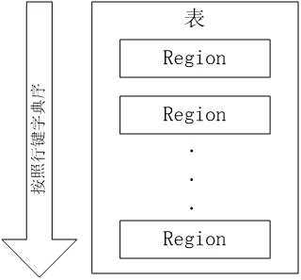

图1-60 HBase表与Region的关系
开始只有一个Region，后台不断分裂。Region拆分速度非常快，接近瞬间，因为拆分之后Region读取的仍然是原存储文件，直到在“合并”过程把存储文件异步写到独立的文件，才会读取新文件，如图1-61所示。
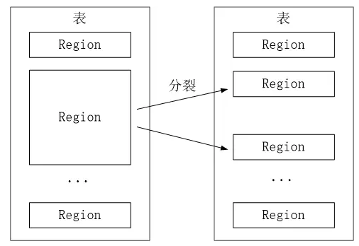

图1-61 Region的分裂过程
(3) Region的定位。
元数据表，又名.META.表，存储了Region和Region服务器的映射关系。当HBase表很大时，.META.表也会被分裂成多个Region。
根数据表，又名-ROOT-表，记录所有元数据的具体位置。-ROOT-表只有唯一一个Region，名字是在程序中被写死的。Zookeeper文件记录了-ROOT-表的位置。
HBase的三层结构如图1-62所示。
- 为了加速寻址，客户端会缓存位置信息，同时需要解决缓存失效问题。
- 寻址过程中，客户端只需要询问Zookeeper服务器，不需要连接Master服务器。
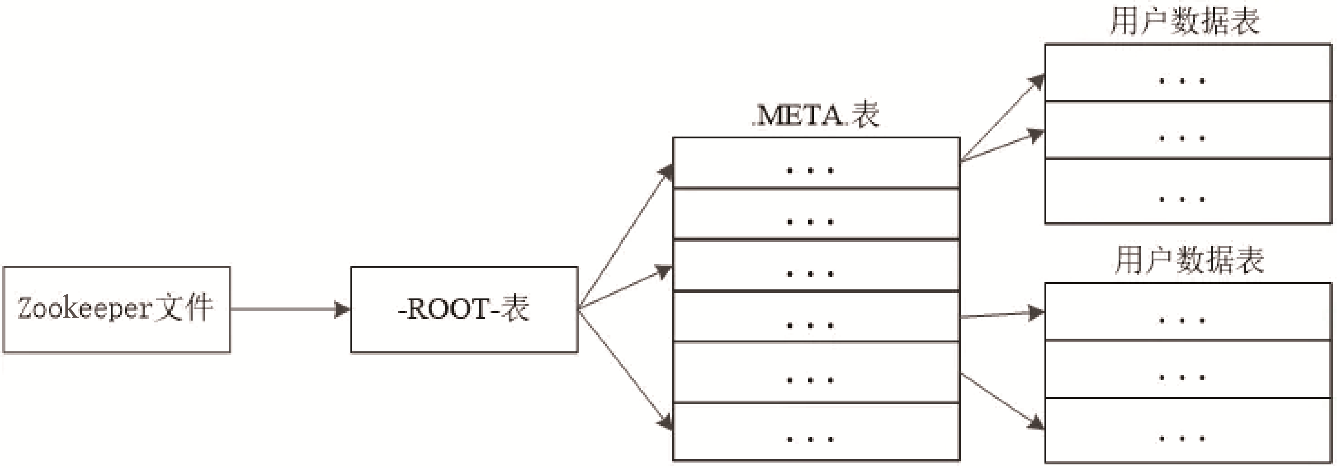

图1-62 HBase三层结构

6. HBase系统架构
HBase系统架构如图1-63所示。
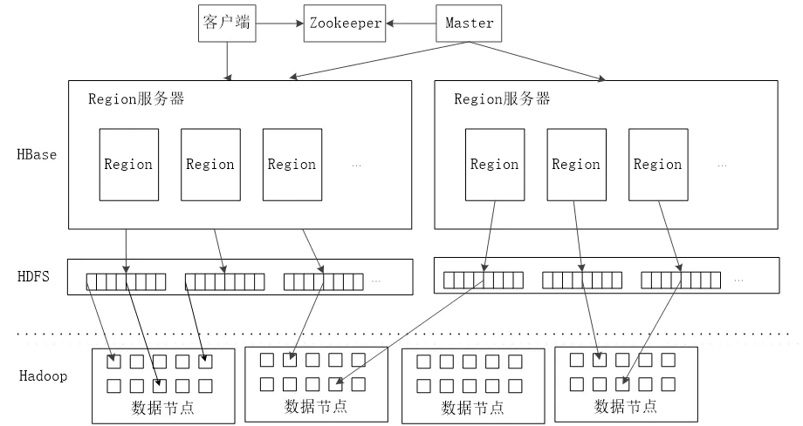

图1-63 HBase系统架构
(1) 客户端
客户端包含访问HBase的接口，同时在缓存中维护着已经访问过的Region位置信息，用来加快后续数据访问过程。
(2) Zookeeper服务器
Zookeeper可以帮助选举出一个Master作为集群的总管，并保证在任何时刻总有唯一一个Master在运行，这就避免了Master的“单点失效”问题。Zookeeper服务器结构如图1-64所示。
(3) Master服务器
主服务器Master主要负责表和Region的管理工作，内容包括如下。
- 管理用户对表的增加、删除、修改、查询等操作。
- 实现不同Region服务器之间的负载均衡。
- 在Region分裂或合并后，负责重新调整Region的分布。
- 对发生故障、失效的Region服务器上的Region进行迁移。

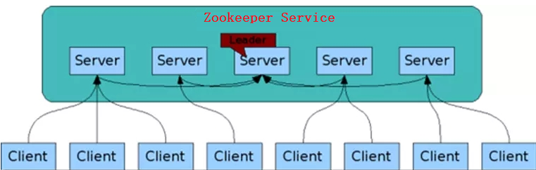

图1-64 Zookeeper服务器结构
(4) Region服务器
Region服务器是HBase中最核心的模块，负责维护分配给自己的Region，并响应用户的读写请求。Region服务器工作原理如图1-65所示。
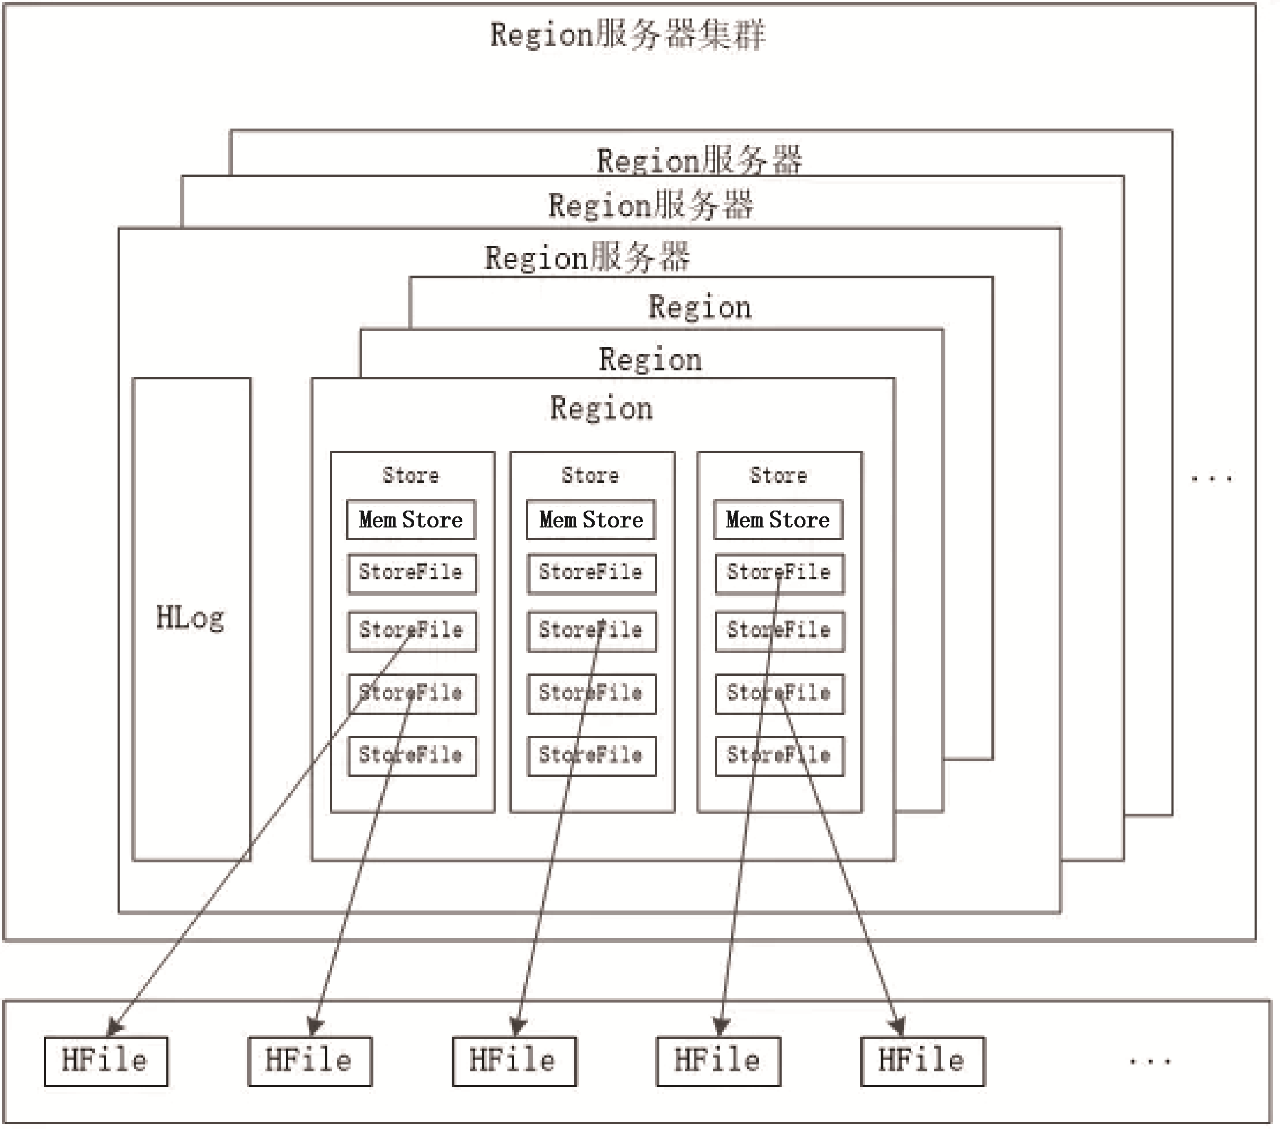

图1-65 Region服务器工作原理
Region服务器向HDFS中读写数据的过程如下。
① 用户读写数据的过程。
- 用户写入数据时，被分配到相应的Region服务器中去执行。
- 用户数据首先被写入MemStore和HLog中。
- 只有当操作写入HLog之后，commit()调用才会将其返回给客户端。
- 当用户读取数据时，Region服务器首先访问MemStore缓存，如果找不到，再去磁盘上的StoreFile中寻找。
② 缓存的刷新。
- 系统会周期性地把MemStore缓存里的内容刷写到磁盘的StoreFile中，清空缓存，并在HLog里面写入一个标记。
- 每次刷写都生成一个新的StoreFile，因此，每个Store包含多个StoreFile。
- 每个Region服务器都有一个自己的HLog 文件，每次启动都检查该文件，确认最近一次执行缓存刷新操作之后是否发生新的写入操作。如果发生更新，则先写入MemStore，再刷写到StoreFile，最后删除旧的HLog文件，开始为用户提供服务。
③ StoreFile的合并。
- 每次刷写都生成一个新的StoreFile，因数量太多，影响查找速度。
- 调用Store.compact()把多个StoreFile合并成一个StoreFile。
- 合并操作比较耗费资源，只有数量达到一个阈值才启动合并。

7. 在HBase之上构建SQL引擎
NoSQL区别于关系数据库的一点就是NoSQL不使用SQL作为查询语言，至于为何在HBase上提供SQL接口，有如下原因。
- 易使用。使用SQL这样易于理解的语言，人们能够更加轻松地使用HBase。
- 减少编码。使用SQL这样更高层次的语言来编码，减少了编写的代码量。
解决方案：Hive整合HBase。Hive与HBase的整合功能从Hive 0.6.0版本已经开始出现，利用两者对外的API接口互相通信，通信主要依靠hive_HBase-handler.jar工具包(Hive Storage Handlers)。由于HBase有过一次比较大的版本变动，所以并不是每个版本的Hive都能和现有的HBase版本进行整合，在使用过程中要特别注意两者版本的一致性。

8. 构建HBase二级索引
HBase只有一个针对行键的索引。访问HBase表中的行，只有以下三种方式。
- 通过单个行键访问。
- 通过一个行键的区间来访问。
- 全表扫描。
也可以使用其他产品为HBase行键提供索引功能，如：
- Hindex二级索引；
- HBase+Redis；
- HBase+Solr。

【3】任务实施
(1) 在master主机上建立HBase的安装目录/usr/HBase，将/opt/soft目录下的HBase安装文件解压到安装路径中。

mkdir /usr/HBase
tar -zxvf /opt/soft/HBase-1.2.4-bin.tar.gz -C /usr/HBase/

修改HBase程序文件的目录名，如图1-66所示。
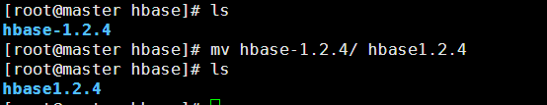

图1-66 修改HBase程序文件目录名
(2) 修改配置文件conf/HBase-env.sh，添加如下内容，如图1-67所示。
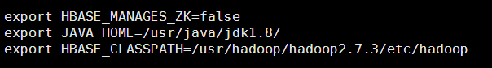

图1-67 修改HBase-env.sh配置文件
注意：一个分布式运行的HBase依赖一个Zookeeper集群，所有的节点和客户端都必须能够访问Zookeeper。默认情况下，HBase会管理一个Zookeeper集群，即HBase默认自带一个Zookeeper集群。这个集群会随着HBase的启动而启动。而在实际的商业项目中，通常自己管理一个Zookeeper集群更便于优化配置、提高集群工作效率，但是需要配置HBase。修改conf/HBase-env.sh里面的HBASE_MANAGES_ZK能实现切换，这个值默认是true，作用是让HBase启动的时候同时启动Zookeeper。在本书中，采用独立运行Zookeeper集群的方式，故将其属性修改为false。
(3) 修改文件conf/hbase-site.xml，添加如图1-68所示的配置信息。
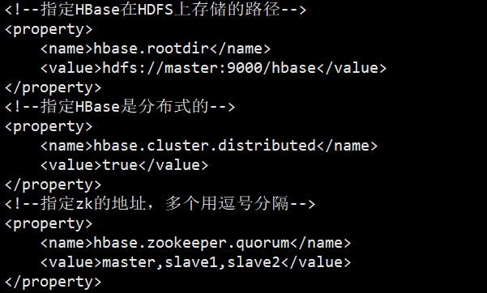

图1-68 修改hbase-site.xml配置文件
注意：要想运行完全分布式模式，将属性hbase.cluster.distributed设置为true，然后把hbase.rootdir设置为HDFS的NameNode的位置。hbase.rootdir目录是Region Server的共享目录，用来持久化HBase。
hbase.cluster.distributed用于设置HBase的运行模式，false是单机模式，true是分布式模式。若为false，HBase和Zookeeper会运行在同一个JVM里。
(4) 配置conf/regionservers，即指定Region服务器的节点名称，如图1-69所示。
在这里列出了希望运行的全部HRegionServer，一行写一个host。列在这里的server会随集群的启动而启动，随集群的停止而停止。
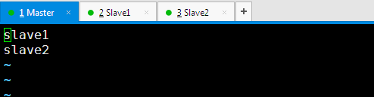

图1-69 修改regionservers配置文件
(5) 将Hadoop配置文件hdfs-site.xml和core-site.xml复制到HBase的conf目录下：

cp /usr/hadoop/hadoop2.7.3/etc/hadoop/hdfs-site.xml .
cp /usr/hadoop/hadoop2.7.3/etc/hadoop/core-site.xml .

(6) 将master主机上的HBase程序文件分发到slave1、slave2主机上：

scp -r /usr/hbase/ root@slave1:/usr/
scp -r /usr/hbase/ root@slave2:/usr/

(7) 修改master、slave1、slave2三台主机的环境变量，在/etc/profile中增加如下内容：

export HBASE_HOME=/usr/hbase/hbase1.2.4
export PATH=$PATH:$HBASE_HOME/bin

然后通过source /etc/profile命令让环境变量配置生效。
(8) 运行HBase。master主机上Zookeeper和Hadoop已经启动的情况下，执行bin/start-hbase.sh命令启动HBase，如图1-70所示。
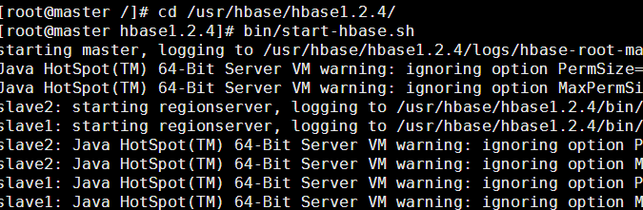

图1-70 启动HBase
通过jps命令可以看到master主机上已经启动了HMaster进程，如图1-71所示。
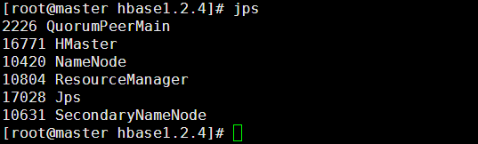

图1-71 查看master主机上HBase进程
在slave1和slave2子节点上可以看到HRegionServer进程，如图1-72所示。
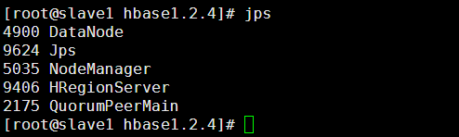

图1-72 查看slave主机上HBase进程
(9) 访问master的HBase Web界面，如图1-73所示。HBase Web界面URL地址为http://192.168.1.250:16010/master-status。
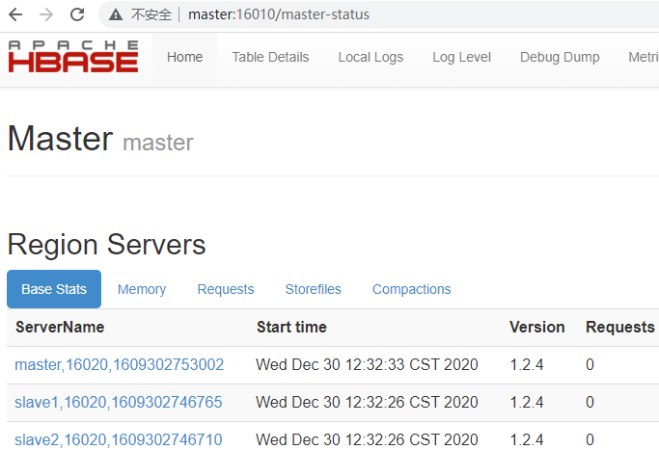

图1-73 通过Web方式查看HBase状态
(10) 进入HBase交互界面，查看状态和版本，如图1-74所示。查看HBase状态，输入命令：status，如图1-75所示。关闭HBase服务，执行命令：./stop-hbase.sh，如图1-76所示。
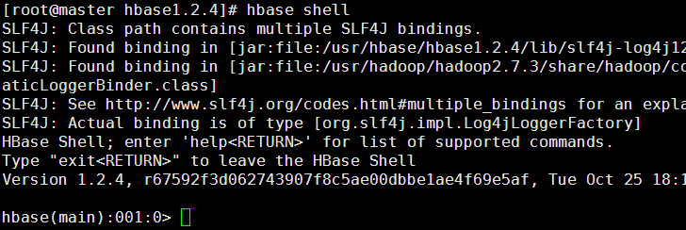

图1-74 进入HBase交互界面
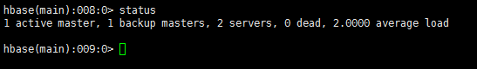

图1-75 查看HBase状态
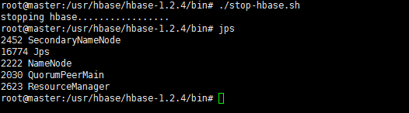

图1-76 关闭HBase服务

【4】任务拓展
HBase作为基于Hadoop的列式数据库，在成功启动HBase服务后，进入HBase交互界面，尝试创建表(并列族名)和插入、删除数据。

任务6 安装Spark

任务6.Spark安装配置.mp4

【1】任务简介
本项任务主要是在已安装CentOS 7.0操作系统、JDK 1.8、Zookeeper 3.4.1、Hadoop 2.7.3环境的三台主机上部署Spark 2.1.3，并配置对应的环境变量。

【2】相关知识
Apache Spark是专为大规模数据处理而设计的快速通用的计算引擎。Spark是UC Berkeley AMP Lab(加州大学伯克利分校的AMP实验室)所开源的类Hadoop MapReduce的通用并行计算框架。Spark拥有Hadoop MapReduce所具有的优点；但不同于MapReduce的是，中间输出结果可以保存在内存中，从而不再需要读写HDFS分布式文件系统，因此Spark能更好地适用于数据挖掘与机器学习等需要迭代的MapReduce算法。
Spark包含了大数据领域常见的各种计算框架，比如：
- Spark Core，用于离线计算；
- Spark SQL，用于交互式查询；
- Spark Streaming，用于实时流式计算；
- Spark MLlib，用于机器学习；
- Spark GraphX，用于图计算。
Spark主要用于大数据的计算，而Hadoop主要用于大数据的存储(比如HDFS、Hive、HBase等)，以及资源调度(Yarn)。Spark+Hadoop的组合，是未来大数据领域最热门的组合，也是最有前景的组合。

【3】任务实施
(1) 下载二进制包spark-2.1.3-bin-hadoop2.7.tgz，然后放入master主机的/opt/soft目录。
(2) 在/usr目录下创建spark目录，命令如下：

mkdir spark

(3) 将/opt/soft目录下的spark-2.1.3-bin-hadoop2.7.tgz解压到/usr/spark目录下，命令如下：

tar –zxvf spark-2.1.3-bin-hadoop2.7 –C /usr/spark/

(4) 修改spark-2.1.3-bin-hadoop2.7的目录名，将其修改成spark2.1，命令如下：

mv spark-2.1.3-bin-hadoop2.7 spark2.1

(5) 修改环境变量配置文件/etc/profile，并在配置文件中增加如下内容：

export SPARK_HOME=/usr/spark/spark2.1
export PATH=$PATH:$SPARK_HOME/bin

然后让环境变量生效，命令如下：

source /etc/profile

(6) 修改Spark的配置文件。在Spark的conf目录下，复制spark-env.sh.template并改名为spark-env.sh，命令如下：

cp spark-env.sh.template spark-env.sh

然后在spark-env.sh文件中添加如下内容：

export JAVA_HOME=/usr/java/jdk1.8
export HADOOP_HOME=/usr/hadoop/hadoop-2.7.3
export HADOOP_CONF_DIR=/usr/hadoop/hadoop-2.7.3/etc/hadoop
export SPARK_MASTER_IP=192.168.1.250
export SPARK_MASTER_HOST=192.168.1.250
export SPARK_LOCAL_IP=192.168.1.250
export SPARK_WORKER_MEMORY=1g
export SPARK_WORKER_CORES=2
export SPARK_HOME=/usr/spark/spark2.1
export SPARK_DIST_CLASSPATH=$(/usr/hadoop/hadoop-2.7.3/bin/hadoop classpath)

修改master主机上spark-env.sh环境变量配置文件，如图1-77所示。
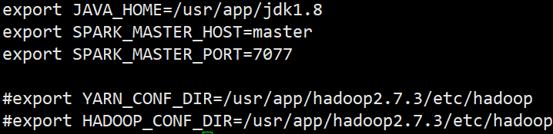

图1-77 修改master主机上spark-env.sh环境变量配置文件
(7) 复制slaves.template并改名为slaves文件，命令如下：

cp slaves.template slaves

在此文件中增加如下内容，如图1-78所示。
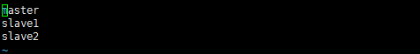

图1-78 修改slaves文件
将master主机上配置好的spark文件复制分发到slave1和slave2节点上，命令如下：

scp -r /usr/spark/ root@slave1:/usr/
scp -r /usr/spark/ root@slave2:/usr/

(8) 修改slave1和slave2主机的/etc/profile配置文件，在文件中增加如下配置：

export SPARK_HOME=/usr/spark/spark2.1
export PATH=$PATH:$SPARK_HOME/bin

然后修改slave1和slave2主机的spark-env.sh配置文件，将export SPARK_LOCAL_IP=
192.168.1.250改成slave1和slave2对应节点的IP，如图1-79所示。
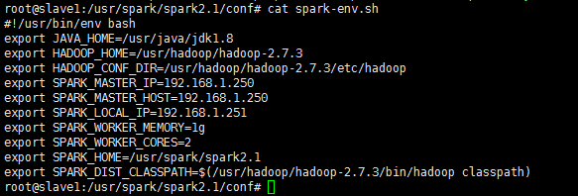

图1-79 修改slave主机上spark-env.sh环境变量配置文件
(9) 在master主机上启动Spark集群。在master的Spark程序目录下执行命令：sbin/start-all.sh，如图1-80所示。
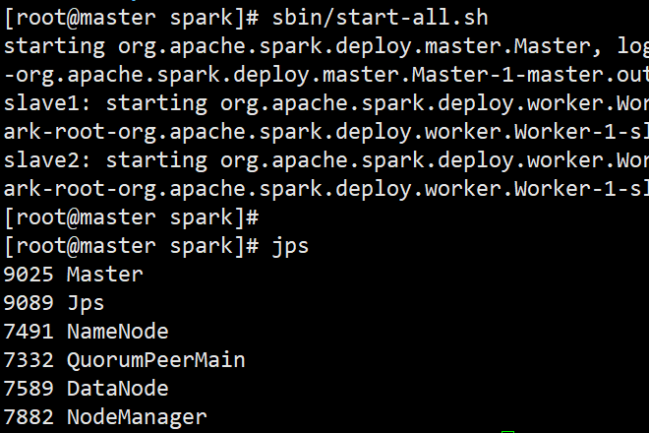

图1-80 启动Spark服务
这样，在master主机上增加了Master进程，在slave1和slave2主机上增加了Worker进程，如图1-81所示。
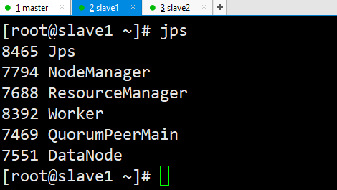

图1-81 查看Spark进程
Spark的Web访问地址为http://192.168.1.250:8080/，如图1-82所示。
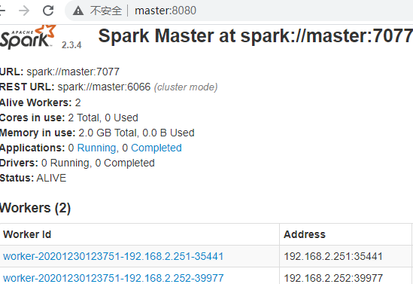

图1-82 用Web方式查看Spark运行状态

【4】任务拓展
尽管Spark提供了基于Java、Python等语言的接口，但其实Spark是基于Scala语言开发的，原因是Scala在支持代码重构和解决并发处理方面表现突出。因此在部署和配置完毕Spark后，读者可以尝试安装Scala 2.11，以便于后期的Spark开发。

任务7 安装Sqoop

任务7.Sqoop安装配置.mp4

【1】任务简介
本项任务主要是在已安装CentOS 7.0操作系统、JDK 1.8、Zookeeper 3.4.1、Hadoop 2.7.3环境的master主机上部署Sqoop 1.99，并配置对应的环境变量。

【2】相关知识
Sqoop是一款开源的工具，主要用于Hadoop与传统的关系数据库(如MySQL、Oracle、Postgres等)进行数据传递，可以将一个关系数据库中的数据导入Hadoop的HDFS，也可以将HDFS的数据导入关系数据库。
Sqoop项目开始于2009年，最早是作为Hadoop的一个第三方模块存在。后来为了让使用者能够快速部署，也为了让开发人员能够更快速地迭代开发，Sqoop独立成为一个Apache项目。

【3】任务实施
(1) 将sqoop-1.99.5-bin-hadoop200.tar.gz上传到slave2主机的/opt/soft目录下，然后在slave2主机的/usr目录下创建sqoop目录，再将sqoop程序解压到/usr/sqoop目录，命令如下：

tar -zxvf sqoop-1.99.5-bin-hadoop200.tar.gz -C /usr/sqoop/

然后修改sqoop的文件夹名为sqoop1.99，命令如下：

mv /usr/sqoop / sqoop-1.99.5-bin-hadoop200 /usr/sqoop1.99

(2) 修改环境变量文件/etc/profile，在此文件中添加如下内容，如图1-83所示。
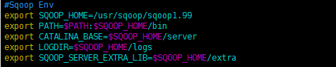

图1-83 修改profile环境变量文件
然后使配置文件生效，命令如下：

source /etc/profile

(3) 修改文件/usr/sqoop/sqoop1.99/server/conf/sqoop.properties，主要修改以下内容：

org.apache.sqoop.submission.engine.mapreduce.configuration.directory=
/usr/hadoop/hadoop-2.7.3/etc/hadoop/
org.apache.sqoop.security.authentication.type=SIMPLE
org.apache.sqoop.security.authentication.handler=
org.apache.sqoop.security.authentication.SimpleAuthenticationHandler
org.apache.sqoop.security.authentication.anonymous=true

(4) 修改/usr/hadoop/hadoop-2.7.3/etc/hadoop/目录下的core-site.xml文件，在文件中添加如下内容：

<property>
<name>hadoop.proxyuser.$SERVER_USER.hosts</name>
<value>*</value>
</property>
<property>
<name>hadoop.proxyuser. $SERVER_USER.groups</name>
<value>*</value>
</property>

同时修改/usr/hadoop/hadoop2.7.3/etc/hadoop/container-executor.cfg 文件，在文件中添加如下内容：

allowed.system.users=root

(5) 修改/usr/sqoop/sqoop1.99/server/conf/catalina.properties文件，将Hadoop的jar位置加到Sqoop中。
(6) 在Sqoop的安装目录下创建extra目录，将MySQL的java驱动包复制到此目录下，如图1-84所示。
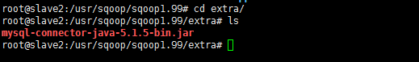

图1-84 复制MySQL的jar包到extra目录
并在/etc/profile文件中添加如下配置：

export SQOOP_SERVER_EXTRA_LIB=$SQOOP_HOME/extra

然后用source /etc/profile命令让配置文件生效。
(7) 使用命令sqoop2-tool verify进行验证，正确的验证结果如图1-85所示。
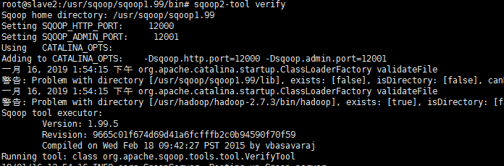

图1-85 验证Sqoop是否成功安装
(8) 启动/停止Sqoop服务器端程序，执行命令：

./ sqoop.sh server start

或

stop

启动Sqoop客户端程序，执行命令：

./sqoop.sh client

或

sqoop2-shell

结果如图1-86所示。
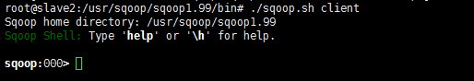

图1-86 启动Sqoop客户端程序
设置交互的命令行打印更多信息，使打印的异常信息更多，命令如下：

set option --name verbose --value true

连接Sqoop，其中slave2是需要连接的Sqoop主机名，命令如下：

set server --host slave2 --port 12000--webapp sqoop

查看连接，命令如下：

show version –all

执行命令：

show server –all

显示结果如图1-87所示。
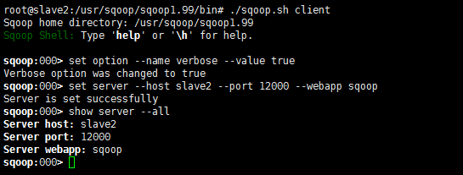

图1-87 Sqoop交互界面

【4】任务拓展
在安装和配置Sqoop工具完毕后，进入Sqoop交互界面，尝试将MySQL数据库的数据导入Hadoop的HDFS文件系统中或将HDFS文件系统中的数据迁移到MySQL数据库中。

任务8 安装Flume

任务8.Flume安装配置.mp4

【1】任务简介
本项任务主要是在已安装CentOS 7.0操作系统、JDK 1.8、Zookeeper 3.4.1、Hadoop 2.7.3环境的master主机上部署Flume 1.6，并配置对应的环境变量。

【2】相关知识
Flume是Cloudera提供的一个高可用、高可靠、分布式的海量日志采集、聚合和传输系统。Flume支持在日志系统中定制各类数据发送方，用于收集数据；同时提供对数据进行简单处理并写到各种数据接收方(可定制)的能力。
Flume主要由三个重要的组件构成，如图1-88所示。
(1) Source：完成对日志数据的收集，分成Transtion和Event写入Channel中。
(2) Channel：主要提供一个队列的功能，对Source提供的数据进行简单的缓存。
(3) Sink：取出Channel中的数据，存入相应的存储文件系统、数据库，或者提交到远程服务器。

图1-88 Flume运行图
Flume逻辑上分三层架构：Agent、Collector、Storage。Agent用于采集数据，是Flume中产生数据流的地方，同时Agent会将产生的数据流传输到Collector。Collector的作用是将多个Agent的数据汇总后，加载到Storage中。Storage是存储系统，可以是一个普通文件，也可以是HDFS、Hive、HBase等。
Flume的架构主要有以下几个核心概念。
- Event：一个数据单元，带有一个可选的消息头。
- Flow：Event从源点到达目的点迁移的抽象。
- Client：操作位于源点处的Event，将其发送到Flume Agent。
- Agent：一个独立的Flume进程，包含组件Source、Channel、Sink。
- Source：用来消费传递到该组件的Event。
- Channel：中转Event的一个临时存储，保存Source组件传递过来的Event。
- Sink：从Channel中读取并移除Event，将Event传递到Flow Pipeline中的下一个Agent。

【3】任务实施
(1) 安装Flume。首先将apache-flume-1.6.0-bin.tar.gz上传到master主机的/opt/soft目录下，再在/usr目录下创建flume目录，然后执行如下命令，将Flume安装程序进行解压。

tar -zxvf /opt/soft/apache-flume-1.6.0-bin.tar.gz -C /usr/flume/

将apache-flume-1.6.0-bin目录修改为flume1.6。
(2) 修改/etc/profile环境变量文件，在文件中添加如下内容：

export FLUME_HOME=/usr/flume/flume1.6
export FLUME_CONF_DIR=$FLUME_HOME/conf
export PATH=$PATH:$FLUME_HOME/bin

然后让配置文件生效，命令如下：

source /etc/profile

(3) 配置flume-env.sh。在/usr/flume/flume1.6/conf目录下，通过复制flume-env.sh.template生成一个新的flume-env.sh，然后在文件中添加如下内容：

export JAVA_HOME=/usr/java/jdk1.8

(4) 验证安装是否成功，执行命令：

./flume-ng version

如果出现以下错误，如图1-89所示，注释掉HBase-env.sh里的HBASE-CLASSPATH就可以了。
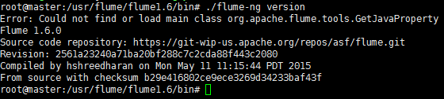

图1-89 Flume运行错误状态
或修改为：

JAVA_CLASSPATH=.:$JAVA_HOMR/lib/dt.jar:$JAVA_HOME/lib/tools.jar:$JAVA_HOME/jre/lib

然后再执行命令：

./flume-ng version

出现如图1-90所示界面则代表成功。
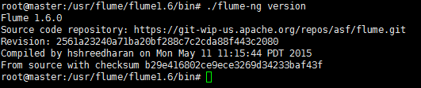

图1-90 Flume运行成功状态

【4】任务拓展
在配置完Flume组件后，配置一个代理，尝试去监控Linux系统的某一个目录。当此目录下的文件内容增加时，利用Flume工具将文件里增加的内容实时读取到HDFS中。

